CÁCH HUỶ HOÁ ĐƠN CÒN TỒN THEO QUY ĐỊNH CŨ KHI CHUYỂN SANG HOÁ ĐƠN ĐIỆN TỬ

Khi chuyển đổi hoá đơn đơn điện tử theo thông tư 78 & Nghị định 123, nhiều doanh nghiệp/cá nhân có những thắc mắc về việc xử lý như thế nào đối với các hóa đơn còn tồn cũ? Có bắt buộc phải hủy hóa đơn đã đăng ký phát hành theo các quy định trước đây hay không? Trong bài viết này sẽ đi tìm câu trả lời cho những thắc mắc trên để quá trình chuyển đổi hoá đơn đơn điện tử sang Nghị định mới được triển khai thuận lợi, rõ ràng nhất.

1. Bắt buộc phải hủy hóa đơn cũ còn tồn khi chuyển sang HĐĐT theo Nghị định 123
Căn cứ theo quy định tại khoản 3, Điều 15, Nghị định 123/2020/NĐ-CP quy định về hóa đơn, chứng từ có nêu:
“Kể từ thời điểm cơ quan thuế chấp nhận đăng ký sử dụng hóa đơn điện tử theo quy định tại Nghị định này, doanh nghiệp, tổ chức kinh tế, tổ chức khác, hộ, cá nhân kinh doanh phải ngừng sử dụng hóa đơn điện tử đã thông báo phát hành theo các quy định trước đây, tiêu hủy hóa đơn giấy đã thông báo phát hành nhưng chưa sử dụng (nếu có). Trình tự, thủ tục tiêu hủy thực hiện theo quy định tại Điều 27 Nghị định này.”
Như vậy, theo quy định trên, ngay sau khi doanh nghiệp/cá nhân gửi tờ khai đăng ký sử dụng hóa đơn điện tử theo Nghị định 123 và được CQT chấp nhận, doanh nghiệp/cá nhân phải thực hiện ngừng sử dụng hóa đơn điện tử đã đăng ký phát hành theo các quy định trước đây hoặc tiêu hủy hóa đơn giấy đã phát hành nhưng chưa sử dụng.
2. Quy trình, thủ tục tiêu hủy hóa đơn giấy còn tồn khi chuyển sang Hoá đơn điện tử
Theo quy định tại Điều 27 Nghị định số 123/2020/NĐ-CP về việc hướng dẫn tiêu hủy hóa đơn đặt in mua của cơ quan thuế, doanh nghiệp/cá nhân cần nắm được các nội dung sau:
  - .Thời hạn tiêu hủy hóa đơn
- Kể từ ng ày thông báo tiêu hủy hóa đơn giấy (hóa đơn đặt in mua của CQT) với cơ quan thuế, doanh nghiệp/cá nhân phải thực hiện tiêu hủy hóa đơn chậm nhất là 30 ngày.
- Trong trường hợp CQT đã thông báo hóa đơn hết giá trị sử dụng (trừ trường hợp thông báo do thực hiện biện pháp cưỡng chế nợ thuế), doanh nghiệp/cá nhân phải thực hiện tiêu hủy hóa đơn chậm nhất là 10 ngày.
Lưu ý: Các loại hóa đơn chưa lập nhưng là vật chứng của các vụ án thì không tiêu hủy mà được xử lý theo quy định của pháp luật.

2.2 Hướng dẫn tiêu hủy hóa đơn giấy đã thông báo phát hành nhưng chưa sử dụng
Bước 1: Thành lập Hội đồng hủy hóa đơn
Doanh nghiệp/tổ chức cần hủy hóa đơn phải có quyết định của chủ doanh nghiệp về việc thành lập Hội đồng hủy hóa đơn.
Hội đồng hủy hóa đơn phải có đại diện lãnh đạo, đại diện bộ phận kế toán của tổ chức. Các thành viên của Hội đồng hủy hóa đơn chịu trách nhiệm trước pháp luật và tiến hành các việc sau:
- Lập Bảng kiểm kê hóa đơn cần hủy
- Tiến hành hủy hóa đơn và Lập biên bản hủy hóa đơn
- Thông báo kết quả hủy hóa đơn

Lưu ý: Đối với hộ, cá nhân kinh doanh thì không phải thành lập Hội đồng khi tiêu hủy hóa đơn.
Bước 2: Lập Bảng kiểm kê hóa đơn cần hủy
Tại Khoản 3, Điều 29 Thông tư 39/2014/TT-BTC quy định về nội dung của Biên bản kiểm kê hóa đơn cần hủy như sau:
“Bảng kiểm kê hóa đơn cần hủy ghi chi tiết: tên hóa đơn, ký hiệu mẫu số hóa đơn, ký hiệu hóa đơn, số lượng hóa đơn hủy (từ số… đến số… hoặc kê chi tiết từng số hóa đơn nếu số hóa đơn cần hủy không liên tục)”
Như vậy, trước khi hủy hóa đơn, Hội đồng phải Lập bảng kiểm kê và ký xác nhận, tiến hành kiểm kê số hóa đơn cần hủy với các quy định trên.
Bước 3 : Lập Biên bản hủy hóa đơn
Khi hủy hóa đơn, Hội đồng phải lập biên bản hủy hóa đơn. Biên bản ghi rõ thông tin cần thiết của hóa đơn hủy như:
- Loại hóa đơn, Mẫu hóa đơn, Ký hiệu hóa đơn, từ quyển … đến quyển …, Từ số … đến số …
- Hình thức hủy hóa đơn: Cắt góc/Xé nhỏ/Đốt
- Biên bản được lập phải có chữ ký của các thành viên trong Hội đồng hủy hóa đơn.

Bước 4: Thông báo kết quả hủy hóa đơn
Sau khi hủy hóa đơn, doanh nghiệp/cá nhân phải tiến hành lập thông báo kết quả hủy hóa đơn theo quy định sau:
“Thông báo kết quả hủy hóa đơn phải có nội dung: loại, ký hiệu, số lượng hóa đơn hủy từ số… đến số, lý do hủy, ngày giờ hủy, phương pháp tiêu hủy theo Mẫu số 02/HUY-HĐG Phụ lục IA ban hành kèm theo Nghị định này”
(Tại Điều 27 Khoản 2 Điểm d, Nghị định 123/2020/NĐ-CP)
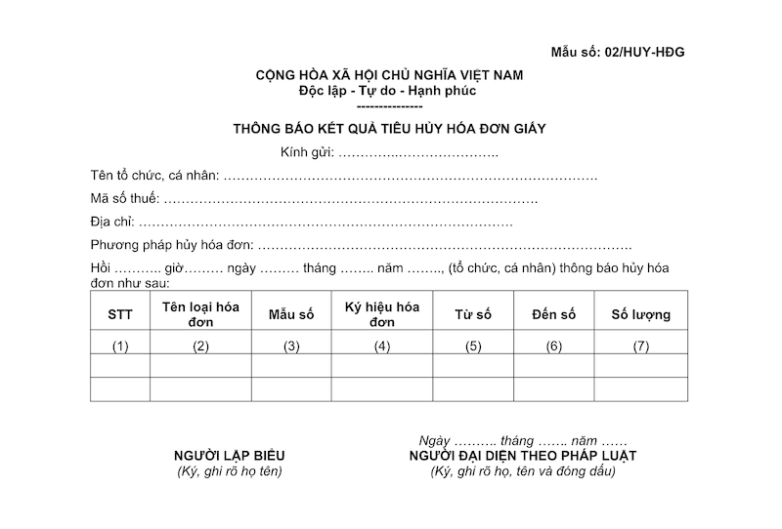
Mẫu số 02/HUY-HĐG – Thông báo kết quả hủy hóa đơn
Thông báo kết quả tiêu hủy hóa đơn được lập thành 02 bản, một bản lưu, một bản gửi đến cơ quan thuế quản lý trực tiếp chậm nhất không quá 05 ngày kể từ ngày thực hiện tiêu hủy hóa đơn.

3. Ngừng sử dụng hóa đơn điện tử mẫu cũ khi chuyển đổi sang hoá đơn điện tử

3.1 Nghĩa vụ và trách nhiệm của các đơn vị cung cấp giải pháp hóa đơn điện tử
Các doanh nghiệp/cá nhân đang sử dụng hóa đơn điện tử mẫu cũ (Thông tư 32/2011/TT-BTC và Nghị định 51/2010/NĐ-CP) nhưng thuộc 6 tỉnh thành đang triển khai áp dụng hóa đơn điện tử Nghị định 123/2020/NĐ-CP, Thông tư 78/2021/TT-BTC giai đoạn 1 theo kế hoạch của Bộ Tài Chính (gồm: Hà Nội, TP. Hồ Chí Minh, Quảng Ninh, Hải Phòng, Phú Thọ và Bình Định) thì cần nhanh chóng liên hệ với đơn vị cung cấp giải pháp/phần mềm mềm hóa đơn điện tử của mình để được hướng dẫn thủ tục, quy trình ngưng sử dụng hóa đơn điện tử phát hành theo quy định cũ trước đây và chuyển HĐĐT theo nghị định mới.
Lưu ý: Sau khi đã chuyển đổi sử dụng hóa đơn điện tử theo mẫu mới tại Nghị định số 123/2020/NĐ-CP và Thông tư 78/2021/TT-BTC, doanh nghiệp/cá nhân không được phát hành hóa đơn điện tử mẫu cũ.
Trách nhiệm và vai trò của các đơn vị cung cấp dịch vụ kết nối, truyền nhận lưu trữ dữ liệu hóa đơn điện tử, đơn vị cung cấp giải pháp hóa đơn điện tử như sau:
- Cập nhật, nâng cấp và hoàn thiện phần mềm để đáp ứng đầy đủ quy định tại Nghị định số 123/2020/NĐ-CP, Thông tư số 78/202 l/TT-BTC do Tổng cục Thuế ban hành tại Quyết định số 1450/QĐ-TCT ngày 07/10/2021 về việc kết nối, nhận, truyền và lưu trữ dữ liệu hóa đơn điện tử, cung cấp hóa đơn điện tử hợp lệ.
- Thông báo lộ trình và hướng dẫn doanh nghiệp/cá nhân chuyển đổi hóa đơn điện tử theo nghị định mới trên phần mềm đạt chuẩn theo quy định.
- Cung cấp đầy đủ các thông tin, lưu ý trong quá trình chuyển đổi hóa đơn điện tử theo quy định mới, như: mẫu hóa đơn được khuyến nghị, mẫu số hóa đơn, ký hiệu hóa đơn, hủy hóa đơn giấy đã phát hành nhưng chưa sử dụng, ngừng sử dụng hóa đơn điện tử còn tồn từ quy định cũ…

Tài liệu tham khảo:

1. Nghị định 123/2020/NĐ-CP

2. Thông tư 78/2021/TT-BTC

